Дошкольное отделение
МБОУ «Мишутинская СОШ»
с. Мишутино д.12а

Консультация
«Культура родного края, как форма экологического воспитания дошкольников».

Воспитатель I категории: Тоболкина М.В.

Сергиев Посад
2023 год

Мы горячо любим свою Родину – Россию. Но у каждого из нас есть особые чувства к родному краю, селу или городу, где нам довелось родиться, учиться, начать трудовую жизнь. Это родной край наших отцов и матерей, земля, которую нам хранить и украшать.
Д. И. Копылов.

Воспитание любви к родному краю, к родной культуре, к родному городу, к родной речи – задача первостепенной важности, и нет необходимости это доказывать.
Д. С. Лихачев.

Экологические проблемы и катастрофы современности требуют переосмысления сложившейся в человеческом сознании установки, направленной на потребительское отношение к природе, на ее загрязнение. Одной из актуальнейших вопросов современного общества является проблема формирования экологической культуры личности. Основы экологической культуры личности закладываются в период дошкольного детства. Родная природа является не только естественной первичной жизненной средой для каждого человека, с момента его рождения, но и первым средством воспитания. В настоящее время формирование экологической культуры дошкольников становится направлением в педагогической теории и практике.
Под экологическим образованием дошкольников понимают непрерывный процесс обучения, воспитания и развития личности, направленный на формирование системы научных и практических знаний, а также ценностных ориентаций на ответственное отношение к природе.
Цель дошкольного экологического образования заключена в воспитании начальных форм экологической культуры детей, понимания ими элементарных взаимосвязей в природе, выработке первоначальных практических навыков гуманно-созидательного и эмоционально-чувственного взаимодействия с природными объектами ближайшего окружения.
Необходимым условием экологического образования выступает организация взаимосвязанной, нравственной, правовой, эстетической и практической деятельности дошкольников, направленной на изучение и улучшение отношений между природой и человеком.
В настоящее время, в условиях современной социально-экономической и культурной жизни России одним из приоритетных направлений совершенствования общества является духовное возрождение национальной культуры. Воспитание человека культурой начинается с раннего детства.
Культура родного края является одной из форм экологического образования. В.Г. Белинский говорил: «Давайте детям больше и больше созерцания общего, человеческого, мирового, но преимущественно старайтесь знакомить их с этим через родные и национальные явления.»
На Руси одним из первых зародились традиции, регулирующие взаимоотношения человека и природы. Они обладают большим воспитательным потенциалом сохранения и воспроизводства окружающей природы. В течении многих тысячелетий человек наблюдал за природой, постигал ее законы, учился жить с ней в гармонии и согласии, поняв раз и навсегда, что он только ее маленькая частица. Отсюда идут корни традиций бережного отношения к ней – прежде всего формирование восприятия самого себя как частицы природы, обязанной жить в согласии и гармонии с окружающим миром. Все, что окружает человека – деревья, трава, реки, озера и др. – это звено одной цепи, находящиеся в неразрывном единстве. Если разрушается хотя бы одно звено – это отрицательно сказывается на всех остальных.
В моей группе есть уголок русской избы, где собраны предметы старины - прялка, гребенка для расчесывания шерсти, веретено, половики, подзоры, стиральная доска, вышитые скатерть, рушник. Дети здесь погружаются в мир милого душе русского быта, знакомятся с укладом русской деревни.

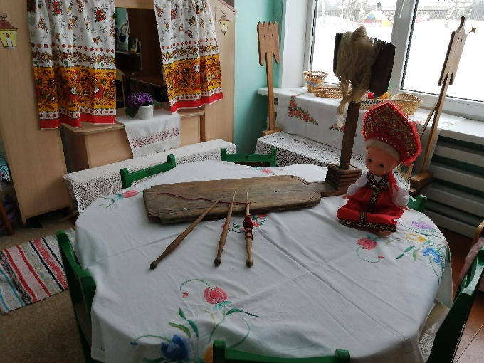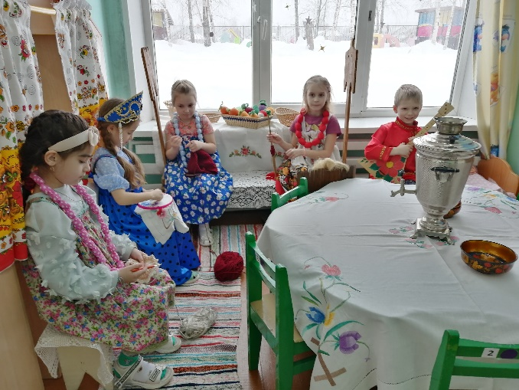
В группе создан мини-музей с предметами декоративно-прикладного искусства: гжельская посуда, дымковские игрушки, Загорская матрешка и других видов росписи, богородские игрушки, хохломская посуда, лошадки-качалки, предметы филимоновской росписи; альбом «Село Мишутино» и «Музеи и достопримечательные места Сергиево Посада».
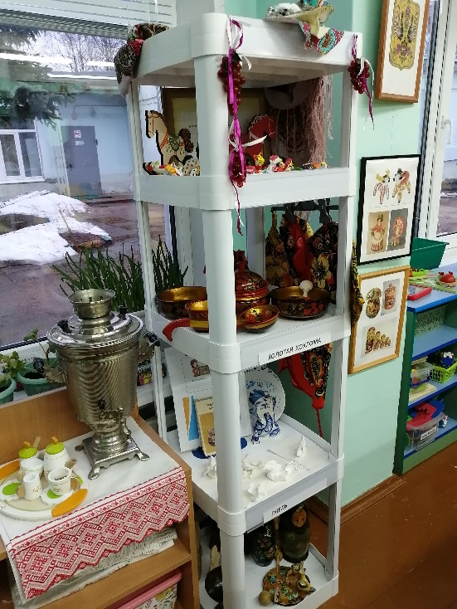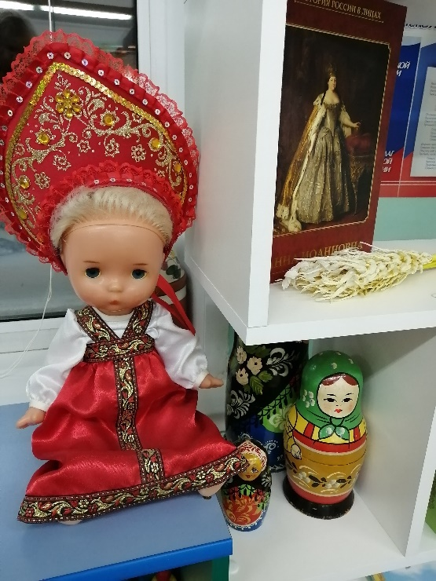
В уголке ряжения представлены русские народные сарафаны, рубашки, кокошники.
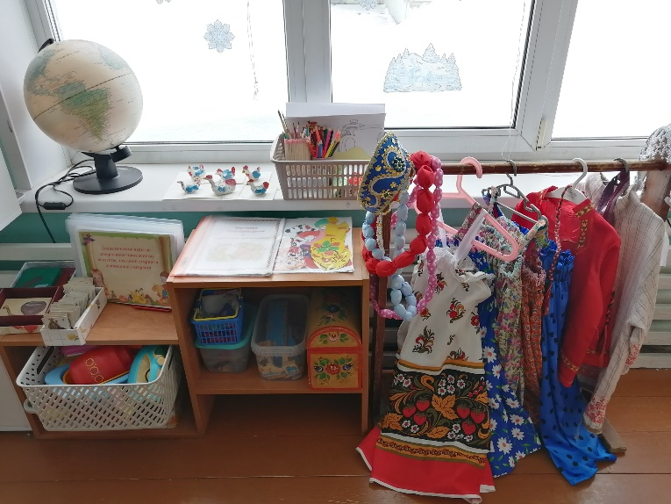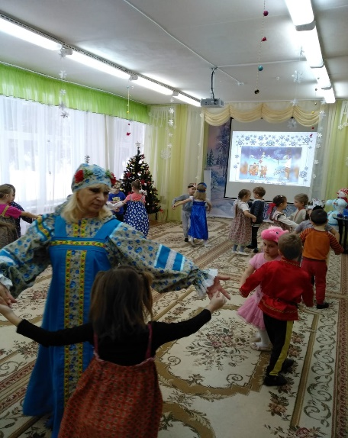
Регулярно с детьми во всех видах деятельности используем фольклорный материал: русские народные песни, потешки, заклички, пословицы, поговорки, русские народные сказки.
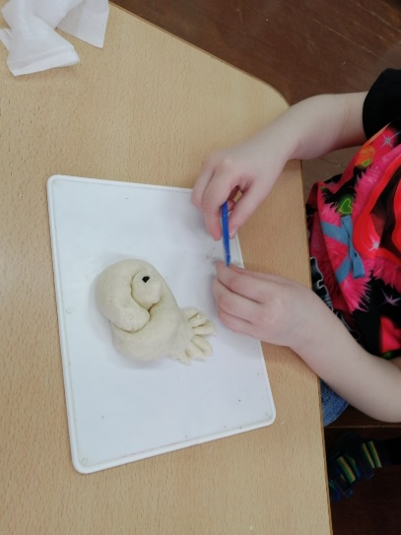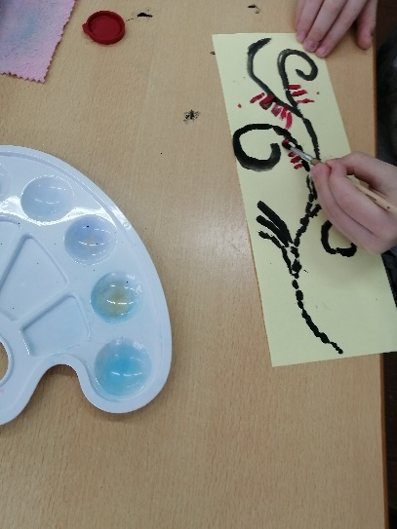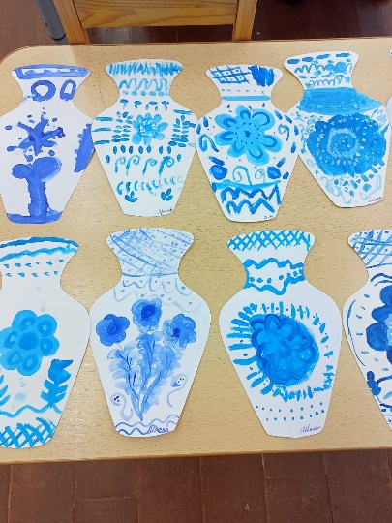
Мы с детьми на протяжении трех лет сеем зерновые культуры и собираем хороший урожай. Дети с интересом и большим удовольствием занимаются этим и получают навык выращивания с/х культур, приобщаясь к традициям земледелия Родного края.
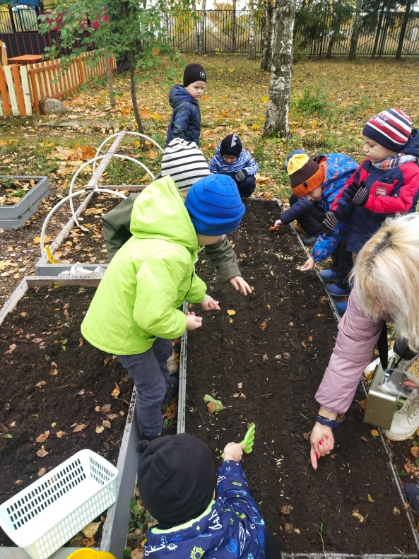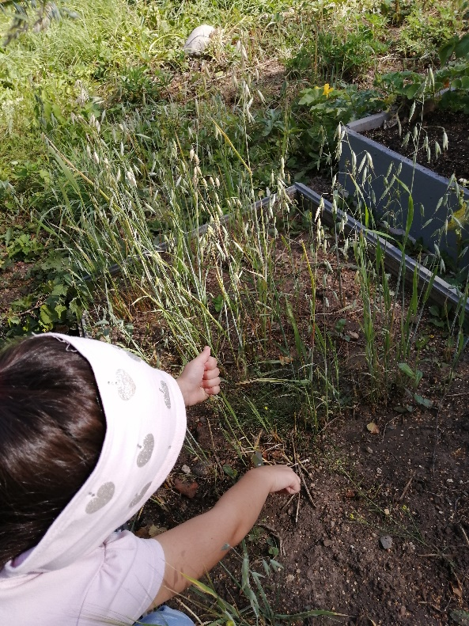
На территории детского сада создана экологическая тропа, позволяющая детям наглядно познакомится и постоянно наблюдать сезонные изменения в природе родного края.
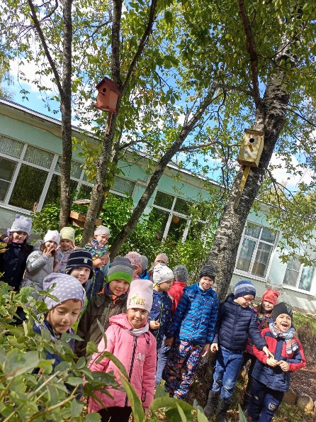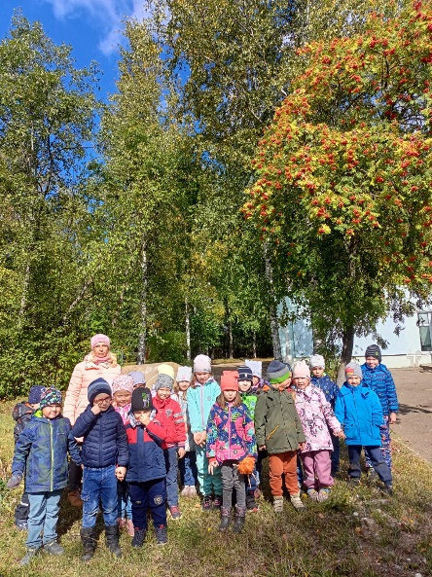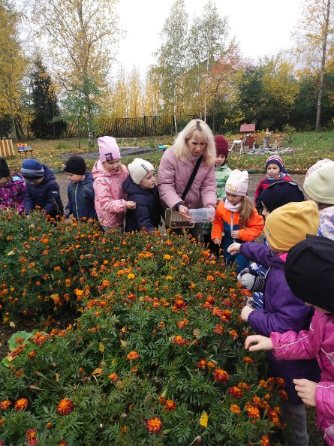
Через созданную предметную среду в группе и на территории детского сада детям легче понять и принять культуру своего близкого окружения, приобщиться к ее ценностям, к природе родного края, познать основы экологической культуры.
«Любовь к родному краю, родной культуре, родной речи начинается с малого - с любви к своей семье, к своему жилищу. Постепенно расширяясь, эта любовь переходит в любовь к Родине, её истории, прошлому,
настоящему…»
Д. С. Лихачёв.

Литература:
1.С.Н. Николаева «Народная педагогика в экологическом воспитании дошкольников» Мозаика-Синтез 2010.

2. Севастьянова В.А Доклад на тему "Формирование экологической культуры дошкольников при ознакомлении с природой родного края" https://www.prodlenka.org/metodicheskie-razrabotki/357862-doklad-na-temu-formirovanie-jekologicheskoj-k

